Раздел долгосрочного плана: Электромагнитные явления |  |  | Школа: Святославская основная школа отдела образования акимата Карабалыкского района
Дата: |  |  | ФИО учителя: Генкель Л.А.
Класс: 8 |  |  | Количество присутствующих:  Количество отсутствующих:
Тема урока |  |  | Электромагниная индукция, генераторы.
Цели обучения, которые достигаются на данном уроке (ссылка на учебную программу) |  | 8.4.3.7 описывать явление электромагнитной индукции  8.4.3.8 приводить примеры производства электрической энергии в мире и в Казахстане
Цели урока |  | Все учащиеся смогут: описать явление возникновения электромагниной индукции.  Большинство учащихся смогут: называть условия возник-новения индуктивного тока  Приводить примеры производства электрической энергии в мире и в Казахстане  Некоторые учащиеся смогут: решать экспериментальные задачи на явление электромагнитной индукции
Критерии успеха |  | *описывает явление электромагнитной индукции  *называет условия возникновения индуктивного тока  *знает свойства электрической энергии  *знает назначение электрических сетей
Языковые цели

Привитие ценностей |  | Культура общения,осознание практической ценности явления в жизни человека,обучение всю жизнь, единство культуры и истории
Межпредметные связи |  | связь с математикой, историей
Предварительные знания |  | Магнитное поле, электрические цепи( физика)
Ход урока
Запланированные этапы урока | Запланированная деятельность на уроке |  |  |  | Ресурсы
Начало  0-5мин  5-20мин  2 мин  7мин  4 мин  2 мин | Организация класса к уроку.  Эпиграф: «… превратить магнетизм в электричество».  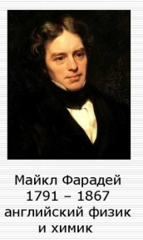  Майкл Фарадей.  В 1831 г. М.Фарадеем было открыто я В 1831г М.Фарадеем было открыто явление электромагнитной индукции.  А в 1865 г. Д.Максвеллом раскрыт механизм возникновения индукционного тока.  Что же такое индукционный ток? Давайте познакомимся. У каждой группы на столах собраны цепи-вам необходимо провести эксперименты и сделать вывод: в чем причина возникновения индукционного тока.  Новая тема:  Класс делится на 4 группы.  Метод «Посланники»  Сущность метода  Формирование навыков активного слушания, ораторские на-выки, аргументирования, анализа и систематизации инфор-мации.  Алгоритм реализации метода  один представитель группы избирается в качестве «посла» и после выполнение задания проходит в новую группу, чтобы объяснить вновь полученный материал, установить мнение другой группы и их достижения. После «посланник» излага-ет полученную информацию в своей группе. Данный метод является действенным для предотвращения утомительных и однообразных «отчетных» сессий, а также, формирует ора-торскую культуру «посланника», формирует навыки актив-ного слушания.  группа №1.  при выдвигании и выдвигании в катушку постоянного маг-нита продемонстрировать возникновение индукционного то-ка в катушке.  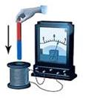  З  Причина возникновения тока: изменение магнитной ин-дукции. Направление тока зависит от направления магнит  ного поля. Величина тока зависит от скорости внесения маг-нита. Величина тока зависит от величины магнитной индук-ции  группа №2.  при движении замкнутого проводящего контура в магнит-ном поле продемонстрировать возникновение индукцион-ного тока в катушке.  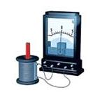  З  группа №3.  при выдвигании внутренней катушки продемонстрировать возникновение индукционного тока в наружной катушке  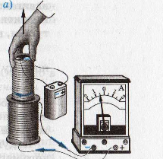  группа №4.  при включении тока во внутренней катушке продемонстри-ровать возникновение индукционного тока в наружной ка-тушке  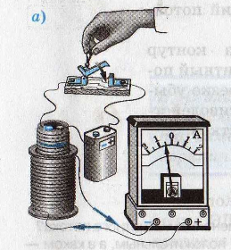  2,3,4 группы:  -: изменение магнитной индукции –является причиной воз-никновения тока.  Вывод: электрический ток возникает при всяком изменении магнитного поля в замкнутом контуре проводнике, находя-щемся в этом поле, его называют индукционным.  Учитель:  -Во всех случаях в замкнутом контуре изменение магнитной индукции является причиной возникновения электрического тока.  Физминутка  Закрепление нового материала «Реши задачу».  «Ситуация успеха»  Уровень А  1.Проволочная рамка находится в магнитном поле.В каких случаях в ней может возникнуть индукционный ток.  Ответ: Если рамка находится в плоскости, которая перпендикулярна направлению магнитоного поля и при этом крутится, вокруг своей оси (ось делящая стороны пополам)  2.назовите основные преимущества электроэнергии перед другими видами энергии.  Ответ: Преимущества электрической энергии:  - централизованного производства электрической энергии и его низкая стоимость  -быстрая и экономичная передача на дальние расстояния.  -легкое преобразование электрической энергии в другие виды энергии.  -Потребители электрической энергии отличаются высокой экономичностью и экологической чистотой.  3.Назовите явление, которое лежит в основе трансформатора.  Ответ: Электромагнитная индукция, понижение или повышение напряжения и силы тока и для стабилизации напряжения и защиты электрических приборов от скачков напряжения.  Критерии оценивания:  -знает свойства электрической энергии  -знает назначение электрической энергии  Дескрипотры:  -дает понятие индуктивного тока  -называет свойства электрической энергии  -называет назначение электрических сетей  Уровень В  1. Магнитная стрелка находится вблизи катушки, по которой течет переменный ток. Будет ли она поворачиваться?  Ответ: Не будет  2.Недалеко от места удара молнии могут расплавиться предохранители в осветительной сети и выйти из строя чувствительные электроизмерительные приборы. Почему?  Ответ:  излучение электромагнитных волн в широком диапазоне возникает при возникновении молнии - это мощный электромагнитный импульс (радиоволн, инфракрасного излучения, излучения в видимом для человеческих глаз диапазоне, ультрафиолета, рентгеновского излучения) .  Возникновение наведённых напряжений и токов в различных проводниках обуславливает поражающее действие электромагнитного импульса.Это действие (ЭМИ) проявляется, прежде всего, по отношению к электрической и радиоэлектронной аппаратуре. Наиболее уязвимы линии связи, сигнализации и управления. При этом может произойти пробой изоляции, повреждение трансформаторов, порча полупроводниковых приборов и т. п. Высотный взрыв способен создать помехи в этих линиях на очень больших площадях. Защита от ЭМИ достигается экранированием линий энергоснабжения и аппаратур  3.Почему в катушке нельзя изменить силу тока мгновенно.  Критерии оценивания:  -знает понятие электромагнитный импульс  -знает понятие инерции  -знает понятие индукция  Дескрипторы:  -дает определение понятия электормагнитного импульса  -дает определение инерции  -дает определение понятия индукция  Уровень С  1.Если корпус прибора латунный или алюминиевый, колебания стрелки компаса быстрее прекращаются,и медленнее-если он пластмассовый.Почему?  2.Назовите аналогию явления инерции и самоиндукции.  3.Случайно подключаем трансформатор к источнику электрического тока. Что произойдет?  Критерии оценивания:  - Знает понятие электромагнитный импульс  -знает понятие инерции  -Знает понятие самоиндукции  -знает определение диэлектрик.  Дескриптор:  -дает определение инерции  -дает определение самоиндукции  -применяет понятие-диэлектрик  У тока с проводником своя продукция - это электромагнитная индукция.  Рефлексия «Паучок»  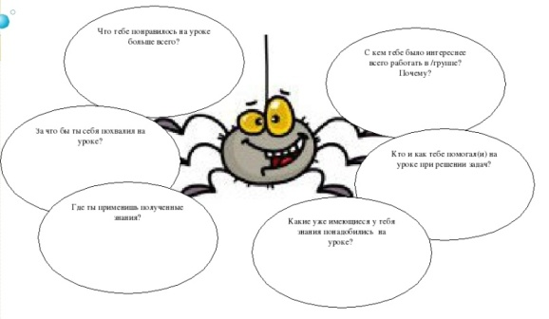  Подведение итогов  Д/з все-параграф, подготовиться к л/р  Сообщение «Интересные факты из жизни Фарадея.», «Использование электромагнитной индукции.Генератор» |  |  |  | слайд  http://muz-color.ru/?s=%D0%92%D0%B5%D1%81%D0%B5%D0%BB%D0%B0%D1%8F+%D0%97%D0%B0%D1%80%D1%8F%D0%B4%D0%BA%D0%B0+%D1%84%D0%B8%D0%B7%D0%BA%D1%83%D0%BB%D1%8C%D1%82%D0%BC%D0%B8%D0%BD%D1%83%D1%82%D0%BA%D0%B0  https://yandex.kz/images/search?img_url=https%3A%2F%2Fds04.infourok.ru%2Fuploads%2Fex%2F0110%2F0000fef7-85f27349%2F3%2Fimg7.jpg&p=3&text=%D1%80%D0%B5%D1%84%D0%BB%D0%B5%D0%BA%D1%81%D0%B8%D1%8F%20%D0%B2%20%D0%BA%D0%BE%D0%BD%D1%86%D0%B5%20%D1%83%D1%80%D0%BE%D0%BA%D0%B0&pos=108&lr=163&rpt=simage
Дифференциация – каким образом Вы планируете оказать больше поддержки? Какие задачи Вы планируете поставить перед более способными учащимися? |  |  |  | Оценивание – как Вы планируете проверить уровень усвоения материала учащимися? |  | Здоровье и соблюдение техники  безопасности
Дифференциация может быть выражена в подборе заданий, в ожидаемом результате от конкретного ученика, в оказании индивидуальной поддержки учащемуся, в подборе учебного материала и ресурсов с учетом индивидуальных способностей учащихся (Теория множественного интеллекта по Гарднеру).  Дифференциация может быть использована на любом этапе урока с учетом рационального использования времени. |  |  |  | Используйте данный раздел для записи методов, которые Вы будете использовать для оценивания того, чему учащиеся научились во время урока. |  | Используемые физминутки и активные виды деятельности.  Пункты, применяемые из Правил техники  безопасности на данном уроке.
Рефлексия по уроку  Были ли цели урока/цели обучения реалистичными?  Все ли учащиеся достигли ЦО?  Если нет, то почему?  Правильно ли проведена дифференциация на уроке?  Выдержаны ли были временные этапы урока?  Какие отступления были от плана урока и почему? |  |  |  | Используйте данный раздел для размышлений об уроке. Ответьте на самые важные вопросы о Вашем уроке из левой колонки.
Общая оценка

Какие два аспекта урока прошли хорошо (подумайте как о преподавании, так и об обучении)?
1:

2:

Что могло бы способствовать улучшению урока (подумайте как о преподавании, так и об обучении)?
1:

2:

Что я выявил(а) за время урока о классе или достижениях/трудностях отдельных учеников, на что необходимо обратить внимание на последующих уроках?

